
Ascension du Seigneur
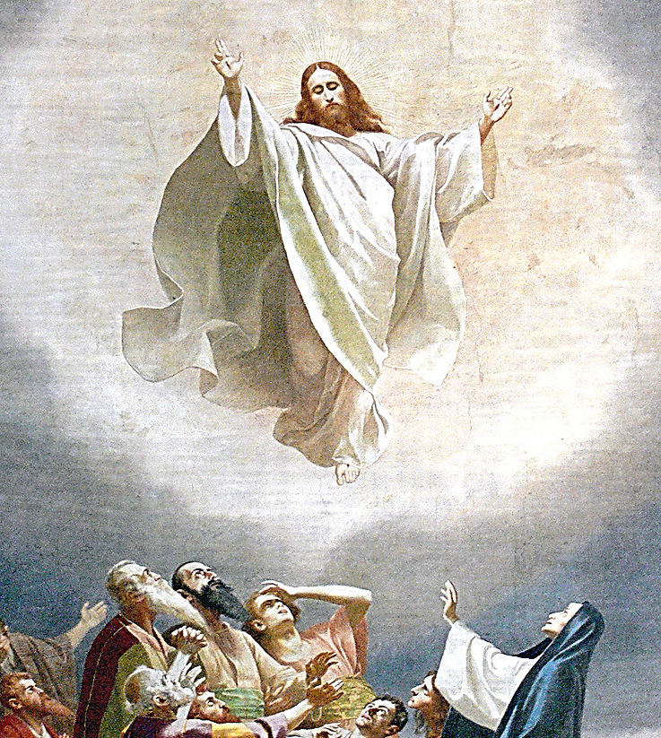
Jeudi 14 mai 2026
Messe solennelle à 11 heures

